DELO NA DALJAVO

PRETVARJANJE DOLŽINSKIH ENOT

Rešitve nalog:
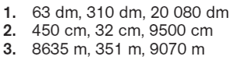
Pretvarjanje enot je pomembna snov zato se bomo ob njej ustavili še nekaj časa. Če meniš, da to pretvarjanje dolžinskih enot dela težave si poglej naslednji videoposnetek:
https://www.youtube.com/watch?v=27JFxIQJPD0
Bo sedaj lažje?
Poskusi rešiti naslednje naloge in jih v pregled pošlji učiteljici na lidija.smej@os-velikapolana.si
